Toruń, 20.06.2024r.
Wojciech Klabun
Radny Miasta Torunia
ul. Wały Gen. Sikorskiego 8
87-100 Toruń

Pan
Paweł Gulewski
Prezydent
Miasta Torunia

WNIOSKI
Szanowny Panie Prezydencie,
Zwracam się z prośbą o uwzględnienie przez Pana Prezydenta poniższych wniosków:
- Uporządkowanie chodnika ul. Poznańskiej na wysokości tzw. starego cmentarza
Wnoszę o uporządkowanie chodnika w pobliżu tzw. starego cmentarza przy ul. Poznańskiej. W związku z tym że większość chodnika jest oddzielona od terenu cmentarza niezagospodarowanym pasem zieleni, obowiązek utrzymania porządku na tym terenie należy do zarządcy drogi.
- Zwiększenie dotacji do funkcjonowania Książnicy Kopernikańskiej
W związku z planami zamknięcia filii Książnicy Kopernikańskiej na Podgórzu, wnoszę o zwiększenie finansowania tej placówki i wniesienie sprzeciwu w związku z tymi planami.
Zapewnienie dostępu do bibliotek publicznych jest jednym z zadań własnych gminy. W Toruniu usługi te są realizowane dzięki współpracy z Książnicą Kopernikańską. Nie do zaakceptowania jest w mojej ocenie sytuacja, w której instytucja prowadząca w imieniu gminy biblioteki w wewnętrznym dokumencie określa kształt współpracy i zamyka ważne dla mieszkańców punkty bez konsultacji z miejskim samorządem.
Cieszymy się z powstania nowoczesnej mediateki na Rudaku, jednak rozwój punktów sprzyjających zwiększaniu czytelnictwa nie może odbywać się kosztem mieszkańców innych osiedli. W chwili obecnej zaplanowane jest przeniesienie księgozbioru z podgórskiej biblioteki na Rudak zapominając, że setki (jak nie tysiące) pozycji w niej się znajdującej pochodzą z darowizn mieszkańców Podgórza.
Lewobrzeże jest najszybciej rozwijającym się obszarem Torunia- budowane są tu dziesiątki nowych domów i bloków. Zamknięcie filii przy ul. Poznańskiej sprawi, że mieszkańcy Podgórza będą oddaleni od najbliższego punktu czytelniczego o ponad 7 km. Mediateka nie będzie miała również połączenia z Podgórzem linią autobusową.
W związku z powyższymi argumentami, proszę o przeanalizowanie sytuacji i podjęcie próby pogodzenia interesów mieszkańców lewobrzeżnych osiedli Torunia.
- Uzupełnienie ubytków jezdni na ul. Towarowej
- Przycięcie roślinności na ul. Jasnej
Mieszkańcy sygnalizują, że roślinność która wybujała na terenie należącym do Gminy uniemożliwia korzystanie z chodnika ul. Jasnej. Wnoszę o jej uporządkowanie.
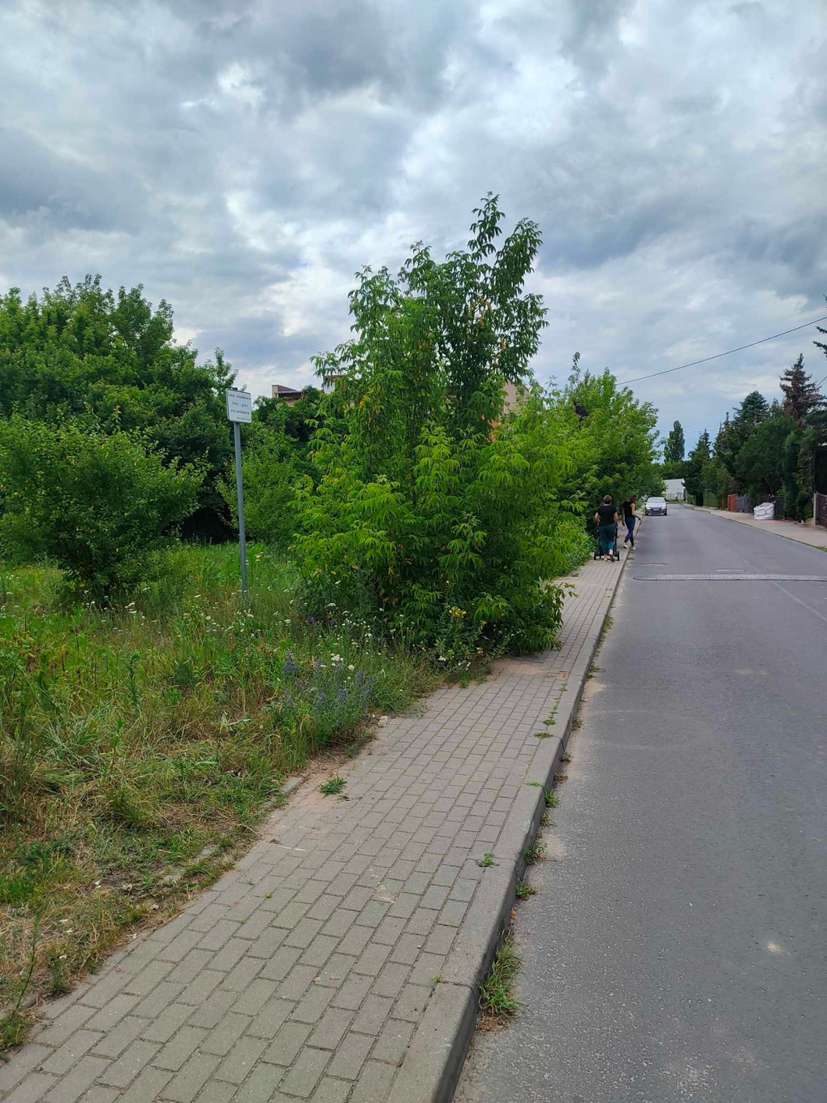

- Usunięcie zwężenia chodnika ul. Poznańskiej na wysokości posesji nr 123
Od wielu miesięcy na wysokości przedmiotowej posesji utrzymywane jest zwężenie chodnika związane z prowadzoną tam wcześniej rozbiórką budynku. Rozbiórka została zakończone przed kilkoma miesiącami, jednak ograniczenie ruchu pieszych jest utrzymane. W związku brakiem prowadzonych prac budowlanych, wnoszę o usunięcie ogrodzenia i przywrócenie chodnika do pierwotnej szerokości.
- Naprawa nawierzchni ul. Kujawskiej
Wnoszę o wykonanie bieżącej naprawy nawierzchni ul. Kujawskiej na odcinku: wiadukt przy dworcu PKP Toruń Główny – Plac Armii Krajowej.
- Zwiększenie ilości autobusów kursujących przez osiedle Podgórz
W związku z zapowiedzią Pana Prezydenta dotyczącą weekendowego zamknięcia Bulwaru Filadelfijskiego dla ruchu kołowego, wnoszę o zwiększenie ilości autobusów linii nr: 10, 20, 21 i 44. Zwiększenie częstotliwości kursujących autobusów pozwoli mieszkańcom na pozostawienie samochodów i docieranie do centrum za pomocą komunikacji publicznej.
- Poszerzenie strefy dostępności hulajnóg
Wnoszę o podjęcie rozmów z komercyjnymi operatorami hulajnóg dotyczących rozszerzenia obszaru na których dostępna jest usługa wynajmu- zwłaszcza w lewobrzeżnej części miasta. Aktualnie zasięg hulajnóg dla osób podróżujących ul. Poznańską kończy się na wysokości ul. Inowrocławskiej. Zwiększenie ich zasięgu np. do ul. Szubińskiej lub do osiedla Glinki zwiększy ilość osób korzystających z tego ekologicznego środka transportu.
- Regulacja studzienek przy ul. Szosa Lubicka
Wnoszę o regulację studzienek i uzupełnienie ubytków w jezdni ul. Szosa Lubicka.

Łączą wyrazy szacunku,
Wojciech Klabun
/ - /
Radny Miasta Torunia

